
Título del trabajo que se presenta
Escuela Politécnica Superior

Nombre del alumno:
Nombre/s de los tutores profesional y académico:
Tipología de memoria: [Investigación/Desarrollo]
Evaluación de Capacidades
en la Empresa I
Grado en ingeniería informática

D. /Dña. autoriza a que el presente trabajo se guarde y custodie en los repositorios de la Universidad Nebrija y además SI/NO autoriza a su disposición en abierto.

Índice

[Introducir tabla de contenidos. No se recomienda tener más de tres niveles.]

Índice de ilustraciones

[Introducir índice de ilustraciones.]

Índice de tablas

[Introducir índice de tablas]

1. Resumen

[máximo 150 palabras de las prácticas en la empresa]

[Para poder valorar el resumen este debe tener la siguiente estructura:

- Empresa donde estás haciendo las prácticas.
- Periodo.
- Breve descripción del puesto y funciones.

[máximo 250 palabras del desarrollo/investigación]

[Para poder valorar el resumen este debe tener la siguiente estructura:

- Introducción/contexto.
- Objetivo.
- Metodología.
- Resultados principales.
- Conclusión/implicaciones.

Ejemplo de resumen:
El transporte marítimo enfrenta presiones crecientes para reducir costes y minimizar su impacto ambiental. Una de las estrategias más prometedoras es el uso de modelos de aprendizaje automático para predecir condiciones oceánicas y optimizar rutas de navegación. Este trabajo investiga la aplicación del algoritmo K-Nearest Neighbors (KNN) en la predicción de velocidad y dirección del viento, con el fin de mejorar la planificación de trayectorias marítimas y reducir el consumo de combustible. Se recopilaron datos históricos de navegación y condiciones meteorológicas de una flota de buques mercantes que operaron en el Atlántico Norte entre 2018 y 2025. El modelo KNN se entrenó con variables como velocidad del buque, temperatura superficial del mar y corrientes oceánicas. Su desempeño se comparó con modelos lineales tradicionales y redes neuronales básicas. El modelo KNN alcanzó una precisión del 87% en la predicción de condiciones de viento, superando en un 12% a los métodos lineales y mostrando un desempeño comparable al de redes neuronales más complejas, pero con menor coste computacional. Las simulaciones de rutas optimizadas con KNN evidenciaron reducciones promedio del 10,4% en consumo de combustible y disminuciones del 8% en emisiones de CO₂. Los resultados confirman que KNN constituye una alternativa eficiente y accesible para aplicaciones marítimas en predicción ambiental y planificación de rutas. No obstante, se identifican limitaciones en la escalabilidad del modelo para datos en tiempo real, lo que abre la puerta a investigaciones futuras en algoritmos híbridos y sistemas adaptativos.

2. Prácticas

En esta sección comentarás tu experiencia en las prácticas de empresa.

2.1. Antecedentes
Comenta la situación de partida en el comienzo de tus prácticas: asignaturas que te quedan, ideas de cuando presentar el TFG, etc.

2.1.1. Entrevistas realizadas
Comenta todas las entrevistas que has realizado hasta encontrar tus prácticas

2.1.2. Información previa (asignaturas, cursos, conocimiento previo)
Comenta los cursos asignaturas, eventos, formaciones, eventos y que te están sirviendo en tu día a día en las prácticas

2.1.3. Motivos de elección de prácticas
¿Cuáles fueron los motivos para decir si a tu empresa actual de prácticas? Sector, tipo de empresa, tecnologías y herramientas, …

2.1.4. Datos de la empresa
Nombre, sector, estructura del departamento y organigrama.

2.2. Objetivos de las prácticas
Tanto objetivos de la empresa como objetivos personales.
Recuerda que puedes utilizar los objetivos que están en tu convenio y plasmarlos aquí.

Objetivo | Descripción | Empresa/personal | Grado de consecución

2.3. Onboarding
Como ha sido tu aterrizaje en la empresa, primeros días, y tu día a día.

2.4. Funciones y tareas en las prácticas. (evidencias)
Qué tareas has realizado durante este periodo de prácticas, en qué consistían y evidencias de algunas de ellas.

2.5. Herramientas utilizadas en las prácticas (evidencias)
Listado de herramientas utilizadas para cumplir tus funciones y tareas.

2.6. Metodologías utilizadas
¿Utilizan SCRUM? ¿Cómo se organiza tu departamento? ¿Qué reuniones tenéis? Puedes plasmar una evidencia de tu calendario laboral y comentar sobre él.

2.7. Valoración personal de la elección de las prácticas
1. Expectativas iniciales (qué buscabas, qué tenías en mente).
2. Lo encontrado en la práctica (qué coincidió, qué no, sorpresas).
3. Conclusión personal (si consideras que acertaste, en qué medida y por qué).

3. Investigación/Desarrollo

Introducción

[En este primer capítulo se deben introducir los antecedentes, las bases conceptuales y las justificaciones del proyecto. Las cuestiones a tratar en esta sección son las siguientes:

- ¿Cuál es la situación actual del tema a tratar?
- ¿Por qué el tema sobre el que trata este estudio es relevante?
- ¿Cuáles son las actuales limitaciones?
- ¿Qué aporta este estudio con relación a las limitaciones identificadas?
- ¿Cuál es la contribución principal del trabajo?
- ¿Cuáles son los objetivos de este estudio?

En el caso de que la introducción no resuelva todas las cuestiones planteadas en los puntos anteriores, se verá reflejado en la calificación obtenida.]

Antecedentes

[Esta sección presenta como objetivo principal proporcionar el contexto necesario a fin de comprender la necesidad del estudio detallado en esta memoria. Es decir, ¿cuál es la situación actual del área de conocimiento a tratar que ha permitido el desarrollo del presente estudio?].

Estado del arte

[En esta sección se espera detallar las contribuciones existentes a nivel académico sobre el tema a tratar en la actualidad. Como mínimo, el autor deberá analizar 10 referencias académicas de manera crítica. En caso contrario, esta sección se calificará con un 0. A continuación, se muestra un ejemplo de revisión crítica.

A continuación, se muestra un ejemplo de la revisión crítica que se espera en esta sección:

- Introducción/Contexto
- Evaluación metodológica
- Análisis de resultados
- Limitaciones
- Implicaciones y futuras líneas de investigación

Velasco-Gallego and Lazakis (2020) abordó un problema relevante en la industria marítima: la imputación en tiempo real de datos faltantes provenientes de sensores, fundamental para mantener sistemas de mantenimiento basado en condiciones (CBM) y garantizar operaciones eficientes energéticamente. Concretamente, se llevó a cabo un estudio comparativo de 20 algoritmos de aprendizaje automático y de series temporales, evaluados mediante un total de siete métricas (tiempo de ejecución, MSE, MSLE, RMSE, MAPE, MedAE, Máximo error) sobre siete parámetros de maquinaria de un buque carguero. El modelo ARIMA emergió como el mejor, con un error medio absoluto (MedAE) de 0,08 r/min y un error máximo de 2,4 r/min en velocidad del motor principal, lo que destaca su eficacia relativa a otras alternativas. A pesar de su solidez, el análisis se limita a un escenario específico (datos de un solo buque y siete variables), sin explorar entornos más variados ni condiciones extremas. Además, no se discuten aspectos clave como la robustez ante datos con alta frecuencia de valores faltantes ni la viabilidad operativa en sistemas en línea. Este estudio pone de relieve el potencial de ARIMA como solución eficiente para imputación en tiempo real en contextos marítimos. Sin embargo, la generalización de los resultados demanda estudios adicionales con mayor variedad de datos, validación en entornos reales y análisis de modelos híbridos o adaptativos que puedan responder eficazmente a escenarios dinámicos y de alta variabilidad.
Estudio analizado:
Velasco-Gallego C., Lazakis I., 2020. Real-time data-driven missing data imputation for short-term sensor data of marine systems. A comparative study. Ocean Engineering 218, pp. 1-23, doi: https://doi.org/10.1016/j.oceaneng.2020.108261.

Nota: En el caso de que se trate de un trabajo de desarrollo está parte se sustituirá por un análisis de mercado (Como mínimo, se deberán analizar un total de 5 herramientas) y un Análisis funcional (Requisitos funcionales, Casos de uso flujo de aplicación y arquitectura)]

Necesidad detectada

[En base a las limitaciones detectadas en los dos puntos anteriores, con respecto a las contribuciones académicas e industriales del área de conocimiento tratada, se espera indicar la necesidad detectada que ha llevado al estudiante a elaborar la presente memoria.]

Objetivos

[Se debe detallar un único objetivo principal, el cual se pretende alcanzar tras la finalización de este trabajo.
Acto seguido, es decir, una vez indicado el objetivo principal, se deben detallar los objetivos específicos a alcanzar tras la finalización de este trabajo. Estos se deben indicar en formato de lista no numerada:
- A
- B
- C
]

4. Marco teórico

[Se deben indicar los conceptos básicos necesarios a introducir para comprender claramente el desarrollo del proyecto. Este capítulo tiene que ser claro y conciso.

El marco teórico no debe utilizarse para definir frameworks ni lenguajes de programación. En esta sección se espera que se introduzcan los conceptos no relacionados con la informática que el lector necesite para comprender adecuadamente el contenido del trabajo. Por ejemplo, si el trabjo trata sobre el sector marítimo, el autor debe presentar los conceptos necesarios para que el lector entienda las bases fundamentales de dicho sector.

Esta sección no debe superar las tres páginas.]

5. Metodología

[En este capítulo se debe indicar la metodología implementada. Es indispensable explicar y justificar por qué se ha aplicado dicha metodología.

Además, se recomienda hacer uso de una representación gráfica (diagrama, por ejemplo) que estructure de manera visual las diferentes fases y subfases de la metodología implementada, lo cual permitirá organizar las diferentes secciones del presente capítulo.

Si se introduce alguna imagen en la memoria, es necesario que esta tenga un pie de página. Por ejemplo:

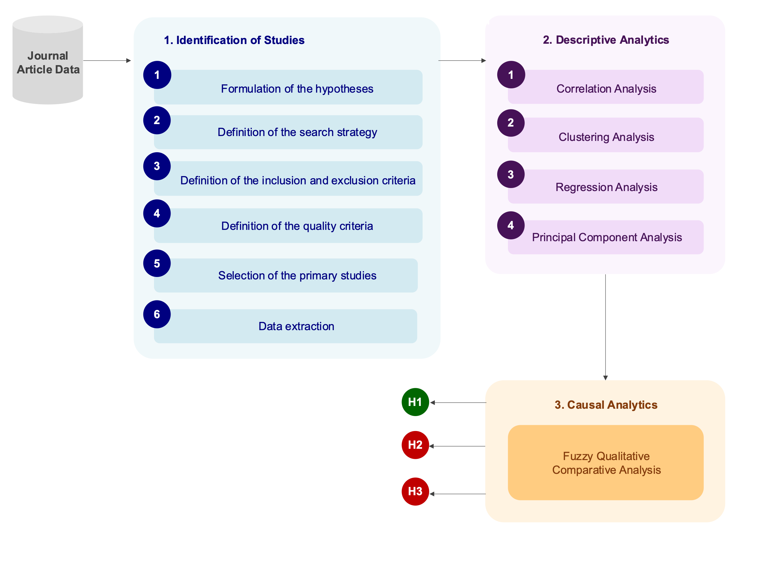
Figura 1. Representación gráfica de la metodología principal (mencionar referencias).

Además, esta imagen deberá referenciarse en el texto principal. Por ejemplo: en la Figura 1 se puede observar…
También es posible que se requiera introducir alguna tabla, la cual también debe presentar una breve descripción. Por ejemplo:

Tabla 1. Ejemplo de tabla que puede ser incluida, por ejemplo, en la sección de resultados.
Modelo | RMSE [kW] | MAE [kW] | R²
LSTM | 20.51 | 18.51 | 0.93
FNN | … | … | …
1D-CNN | … | … | …
2D-CNN | … | … | …

También es posible que se requiera introducir alguna fórmula matemática; esta debe estar adecuadamente numerada, tal y como se indica a continuación:

$$\frac{1}{n}\sum_{i}^{n}{x_{i}}$$ | (Ecuación 1)

]

6. Proyecto

[Añadir el resumen principal del contenido de este capítulo.]

Resumen de contribuciones y productos desarrollados

[Se debe indicar, en formato de bullet points, las principales contribuciones del trabajo realizado, así como de cada uno de los productos desarrollados.]

Planificación temporal

[En esta sección se deben detallar las tareas a realizar y la planificación temporal de cada una de ellas, utilizando un diagrama de Gantt o similar.]

Recursos empleados

[Se deben incluir todos aquellos recursos que han sido requeridos para la correcta implementación del trabajo. Por ejemplo: equipos, programas, periféricos, utilización de software libre, versión empleada, precio de las licencias, etc.]

Valoración económica

[Se deben incluir los costes asociados al desarrollo y mantenimiento del trabajo, así como los beneficios económicos obtenidos. Además, se debe realizar un análisis final sobre la viabilidad del producto.]

7. Resultados y discusión

[Se deben presentar los resultados obtenidos. Los resultados y su correspondiente análisis se deben presentar en base a las diferentes fases indicadas en el capítulo anterior. Acto seguido, se deben discutir los resultados obtenidos en el contexto del proyecto. Es decir:
- ¿Se han alcanzado los objetivos definidos para este trabajo?
- ¿Se han resuelto las cuestiones planteadas al inicio del presente trabajo?
- ¿Se han cubierto las necesidades identificadas que se deseaban tratar en el estudio?]

Nota: En el caso de que se trate de un trabajo de desarrollo, debemos meter las pruebas realizadas en el producto/testing

8. Conclusiones

[Este capítulo debe incluir una descripción detallada de las conclusiones del trabajo y una reflexión crítica sobre el alcance de los objetivos del proyecto.]

9. Líneas futuras

[Por último, se deben incluir aquellos aspectos pendientes a tratar en el proyecto que no han podido aplicarse en esta iteración.]

10. Uso de la IA

Sí/No. Si se contesta sí se recomienda ser lo más transparente posible. Por ejemplo, indicando para qué tareas se ha empleado, ejemplos de prompts empleados y herramientas utilizadas. Esta explicación deberá ser lo más breve posible]

Bibliografía
[En este capítulo se deben indicar las referencias bibliográficas que han sido utilizadas para la realización de la presente memoria del trabajo. Se debe seguir el formato APA.]

Anexos (Opcional)
[Se deben indicar aquellos aspectos que no han podido ser incluidos en la memoria principal, dadas sus dimensiones. Por ejemplo, en los anexos se debería incluir el código implementado, manuales de usuario, manuales de instalación, resultados adicionales, etc.]

